B-1) Analyse du marché
Le marché concerné est celui des tanks à lait ou refroidisseurs de lait qui est en plein évolution. Ces matériels sont utilisés dans le domaine agricole et plus particulièrement les exploitations laitières.
OFFRE
horizontal | vertical
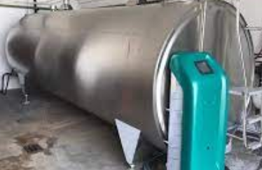 | 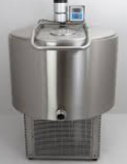
Au niveau national, le parc des refroidisseurs est de 55 000 unités. L’âge moyen est de 20 ans, certains ont plus de 40 ans. Avec une durée de vie de 50 ans, le taux de renouvellement d’un tank à lait est très lent, tous les 20 à 30 ans en moyenne. Les ventes nationales s’élèvent à 800 tanks par an.

La segmentation tanks laitiers par application :

Les capacités varient de 1100 l à 40 000 litres. En 2021, la capacité moyenne du tank à lait des exploitants éleveurs avoisine les 10 000 litres.
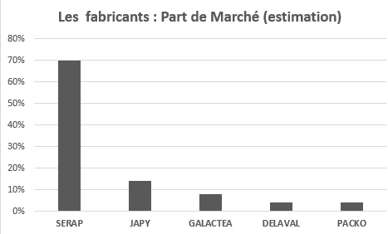

Grâce à d’importantes dépenses en R&D, les fabricants innovent tant dans la fabrication de la cuve que les équipements. En effet, le faible taux de renouvellement des tanks à lait incite les fabricants à se positionner dans une démarche de rétrofit. Fullwood Packo propose de refroidir le lait grâce à l'énergie photovoltaïque, Serap Industrie a réussi à créer une solution permettant de diminuer la consommation énergétique jusqu’à -40% par rapport aux modèles standards équivalents…
DEMANDE
La majorité des éleveurs laitiers sont locataires de leur tank à lait (67,5 % contre 32,5 % qui en sont propriétaires). Cependant, Il existe une disparité au niveau national : dans les régions montagneuses, les exploitants agricoles sont propriétaires alors qu’au niveau de l’Ouest, ils les louent très majoritairement (80%).

B-1) Analyse du marché (suite)
Pour les tanks laitiers, Il y a deux typologies de clients potentiels :
- Les laiteries :
5 groupes industriels (Lactalis, Danone, Sodiaal, Savencia et Bel) collectent et transforment les 296 millions de litres de lait de vache en métropole.
Propriétaire du tank, la laiterie met à la disposition de l’éleveur (contrat de location) un tank et s'occupe de l'entretien et du dépannage 7 jours sur 7 (sécurité pour l’éleveur). De plus, en cas de souci avec le tank et que le lait doit être jeté, la laiterie prend également en charge le dédommagement. En contrepartie, le loueur facture un coût au litre de lait collectée en général entre 3 et 4 €/1000 litres (en 2021).
Les laiteries renouvellent annuellement leur parc pour deux raisons, la vétusté des tanks et l’évolution de la production des cheptels. Ainsi la durée du contrat de location est en moyenne de 7 ans.
Ces industriels effectuent de nouvelles acquisitions tous les ans et les achats de renouvellement représentent 10 à 15% du parc.
Ces investissements peuvent faire l’objet d’appel d’offres. En fonction de la structure, le nombre des intervenants au processus d’achat varient mais il y aura au moins le directeur des achats assisté du responsable « froid ferme ».

- Les éleveurs laitiers ou producteurs de lait :
Au niveau national, 55 000 exploitations laitières sont recensées.
Pour les exploitants laitiers, le volume sera déterminé en fonction de la taille du cheptel et de la fréquence de collecte de la laiterie (2, 4 ou 6 traites). Propriétaire de son tank, l'éleveur est libre de choisir qui réalise la maintenance. En cas de problème avec le tank qui obligerait à jeter le lait, c'est une perte à la charge de l'éleveur. Cependant, certaines assurances proposent désormais des prises en charge (exemple : erreurs antibiotiques, pannes, etc.).
En ce qui concerne le coût, l'achat du tank à lait représente un investissement qui sera notamment compensé par le versement d’une prime froid/tank à l’éleveur propriétaire. En cas d'agrandissement, ce dernier devra s'occuper de la revente de l'ancien avant d’en acheter un nouveau.
Afin de bénéficier de conditions d’achat plus favorables, certains exploitants laitiers s’associent pour effectuer des achats groupés. Cela leur permet de devenir indépendants et acquérir du pouvoir notamment lorsqu’ils envisagent de changer de laiterie.
Le tank à lait étant un équipement essentiel, les critères de choix de l’exploitant laitier sont :
- Obtenir un lait de qualité permettant de déterminer son niveau de rémunération,
- Minimiser les frais de fonctionnement : 70% de la consommation d’énergie provient du refroidissement du lait et de la production d’eau chaude (nettoyage). Le refroidisseur peut devenir un outil sophistiqué permettant de créer de la valeur notamment compte tenu du prix des énergies. Pour un troupeau de 150 vaches (1,2 million de litres de lait par an), une collecte tous les trois jours et un tank de 15000 litres, un éleveur peut économiser 3 000 € par an, soit le tiers de sa facture d’électricité sur l’atelier lait.
Outre les dimensions commerciales et économiques, il est impératif de prendre en compte les autres variables de l’environnement.

Sources :
https://www.ouest-france.fr/economie/agriculture https://www.anjou-agricole.com
https://www.reussir.fr/lait/effacez-la-consommation-electrique-du-tank-lait-cest-possible
https://www.web-agri.fr/traite/article/167369/mieux-vaut-il-etre-proprietaire-ou-locataire-de-son-tank-a-lait-

